Core:
In Wartorn Lands kann der Spieler sich bewegen, Kämpfen und auf mehrere weitere Arten mit der Welt interagieren.
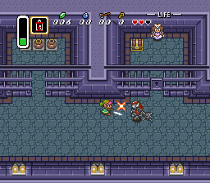Abbildung 1: Kampf
Die Bewegung erfolgt in acht ( in früherer Version vier) Richtungen und kleinere Hindernisse können übersprungen werden. Der Sprung kann ebenfalls genutzt werden, um Angriffen auszuweichen.
Der Spieler selbst verfügt über einen Nahkampf-, sowie einen Fernkampfangriff und kann, wenn er entsprechend ausgerüstet ist, auch Blocken. Der Fernkampf benötigt Projektile, die in begrenzter Anzahl mitgetragen werden können und sich verbrauchen. Beide Angriffe verursachen die gleiche Menge an Schaden.
Treffer verursachen Schaden an der getroffenen Entity. Als Spieler kann man erlittenen Schaden mit entsprechenden Items oder an betimmten, in der Welt vorhandenen Punkten heilen.
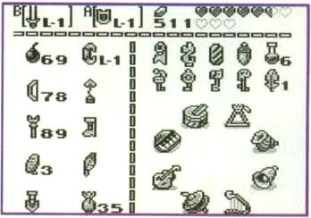Abbildung 2: Diverse Items, die ausgerüstet werden können
Weitere Items können im Verlauf des Spiels erlangt werden und lassen sich grob in Schlüsselitems und Verbrauchsitems einteilen. Beide können mehrere Effekte zur Interaktion mit der Welt und zur Benutzung im Kampf haben.
Schlüsselitems werden in Dungeons gefunden oder man erhält sie an festen Punkten der Story. Verbrauchsitems kann man jederzeit finden.
Ein Item muss ausgerüstet werden, um angewandt zu werden, ob der Effekt jedoch eintritt kann an weitergehende Bedingungen gebunden sein.

Zusätzlich stehen, zumindest bei bestimmten Entitys weitere Aktionen zur Verfügung. Einige Entitys können angehoben und geworfen werden. Das geworfen Werden hat je nachdem, wo man Landet verschiedene Effekte. Wieder andere Entitys lösen bei Kollision einen Pick-Up aus, der sie entweder dem Inventar hinzufügt, oder einen direkten Effekt hat. Als weitere Standartinteraktion stehen Dialoge zur Verfügung. Dem Spieler werden in den Dialogen Antwortmöglichkeiten gegeben, die jedoch keinen wirklichen Einfluss auf den Gesprächsverlauf haben.
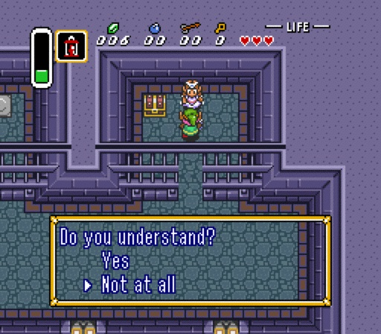Abbildung 3: Dialog mit Antwort

Meta:
The Wartorn Lands ist ein klassisches Action-Adventure im Still der Zelda reihe. Hauptziele sind somit das Lösen von Rätseln, das Bewältigen von Dungeons und das Besiegen von Gegnern.
Letzteres tut man, indem man ihre Lebenspunkte auf 0 reduziert. Dies geschieht vorwiegend

